План дистанционного урока.
Предмет | Геометрия
Ф.И.О. учителя | Попова Л.В.
Учебник | Геометрия 7
Урок № , тема урока | №1 Основные понятия геометрии. Аксиомы. Теоремы
Цели обучения | 7.1.1.1 знать основные фигуры планиметрии: точка, прямая;  7.1.1.5 знать определения отрезка, луча, угла, треугольника, полуплоскости;
Ф.И. учащегося (заполняется учеником)

Порядок действий | Ресурсы  (заполняется учителем) | Выполнение  (заполняется учеником)
Изучи | Добрый день! Для тебя это новый предмет! Но ты уже практически с ним знаком)… Ты умеешь чертить и строить… Но геометрия поможет тебе понять на высоком теоретическом уровне: доказательство теорем, решение задач на основе аксиом и и теорем. Геометрия развивает воображение, она изучает формы и красоту окружающего мира!!!  Но первое: запомни геометрические обозначения и знаки, которые мы будем использовать в ходе изучения тем!  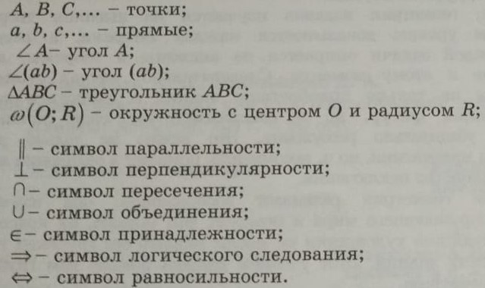  Ютуб  https://www.youtube.com/watch?v=W5DHegkIWd8&list=PLvtJKssE5NrhAkMQwEcgHqYqckV-YpS7_&index=1  Различные математические объекты определили направления в математике.  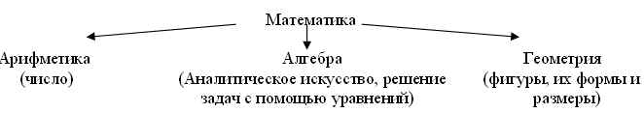  Расположением геометрических фигур занимаются различные разделы геометрии.  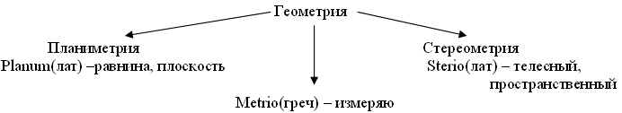  Геометрические фигуры, точки которых лежат в одной плоскости, изучает планиметрия.  Геометрические фигуры, точки которых не лежат в одной плоскости, изучает стереометрия.  Мы начнем изучать геометрию с плоских фигур. | Отметь знаком «+» материал, с которым ознакомился(лась)
Ответь | Что означает слово «геометрия»?  Когда, как и с какой целью зародилась наука – геометрия?  Кого можно считать основоположниками геометрии? Как называлось первое дошедшее до нас научное изложение геометрии?  Какие можно выделить этапы развития геометрии?  Что изучает геометрия?
Выполни | - Проведите прямую:  - Обазначьте ее буквой а;  - На прямой а отметье точки А, В и С;  - Отметье точку D, не лежащую на прямой а.  Лежат ли точки В и D на прямой АС?Объясните ответ.  - Прямая а проходит через точку А и не проходит через точку В. Пересекает ли прямая АВ прямую а. Если да, то в какой точке; если нет, то почему?  - 6 точек распределите так, чтобы по 3 точки лежали на каждой из трех прямых.
Рефлексия | Теперь я знаю…
 | А теперь закончи одну из фраз и пришли мне её в виде комментария к уроку:  Мне было интересно…  Мне было трудно…  Я научился…  Я попробую… | Поставь знаки «+» или «-»

Обратная связь от учителя
(словесная оценка и/или комментарий)

Все задания старайся сделать сам. Но если возникнут трудности, можешь обратиться ко мне за помощью.
У тебя в тетради должны быть выполнены следующие задания:
1.Конспект изученного материала. (2 балла)
2.Ответы на вопросы. (3 баллов)
3. Выполненные задания. (5 баллов)

Сфотографируй свою работу и отправь мне на проверку. Очень жду!

У тебя всё получится! Удачи!

План дистанционного урока.
Предмет | Геометрия
Ф.И.О. учителя | Попова Л.В.
Учебник | Геометрия 7
Урок № , тема урока | №2 Основные геометрические понятия. Точка и прямая на плоскости. Отрезок.
Цели обучения  (кратко) | 7.3.1.1 знают основные геометрические понятия;  7.3.1.3 знают определения отрезка, луча, угла;  7.3.1.5 понимать чем отличается аксиома от теоремы, выделять условие и заключение теоремы.
Ф.И. учащегося (заполняется учеником)

Порядок действий | Ресурсы  (заполняется учителем) | Выполнение  (заполняется учеником)
Изучи | После обсуждения предыдущего вопроса (о «пыльной науке») учащимся предлагается историческая справка о геометрии и ее применении в древности.  Первые геометрические понятия приобретены людьми в глубокой древности. Они возникли из потребности определять вместимость различных предметов (сосудов, амбаров и т. п.) и площади земельных участков. Древнейшие известные нам письменные памятники, содержащие правила для определения площадей и объемов, были составлены в Египте и Вавилоне около 4 тысяч лет назад. Так практическая деятельность людей привела к дальнейшему углублению знаний о формах фигур, развитию геометрии. Теперь геометрией называется наука, изучающая формы, размеры и взаимное расположение фигур.  У меня записаны две группы слов, определяющие геометрические фигуры:  прямая куб  ломаная цилиндр  отрезок шар  луч конус  прямоугольник пирамида  квадрат параллелепипед  По какому принципу данные геометрические фигуры записаны в двух разных группах? (1 на плоскости, 2 в пространстве). Часть геометрии, в которой рассматриваются фигуры на плоскости, называется планиметрией. Мы начнем изучение геометрии с планиметрии.  Аксиомы и теоремы.  Утверждение вида «А$⟺$В», принимаемое без доказательства и определяющее основные свойства простейших геометрических фигур, называют аксиомой.  Итак, говоря кратко, аксиомой называют утверждение, принимаемое без доказательства.  Все утверждения, принимаемые в геометрии (кроме аксиом), необходимо доказывать. Утверждение, которое необходимо доказывать, называют теоремой. Вообще, рассуждение, с помощью которого устанавливается правильность утверждения о свойстве геометрической фигуры, называется доказательством.  Ютуб  https://www.youtube.com/watch?v=CVxXj64LzZg&list=PLvtJKssE5NrhAkMQwEcgHqYqckV-YpS7_&index=2 | Отметь знаком «+» материал, с которым ознакомился(лась)
Ответь | 1. Сколько прямых можно провести через а) одну точку, б) две точки, в) три точки?  2. Сколько точек пересечения могут иметь три прямые, каждые две из которых пересекаются?  З. Сколько точек пересечения имеют четыре попарно пересекающиеся прямые?  4. Сколько прямых могут определять пять точек на плоскости?
Выполни | 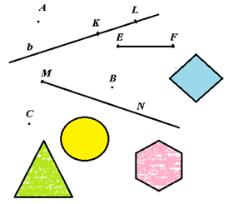  - Найдите основные геометрические фигуры  - Назовите все геометрические фигуры изображенные на рисунке.  учебник стр 10-11  № 1.3, №1.10
Рефлексия | А теперь закончи одну из фраз и пришли мне её в виде комментария к уроку:  Мне было интересно…  Мне было трудно…  Я научился…  Я попробую…
 |  | Поставь знаки «+» или «-»
Все задания старайся сделать сам. Но если возникнут трудности, можешь обратиться ко мне за помощью.
У тебя в тетради должны быть выполнены следующие задания:
1.Конспект изученного материала. (2 балла)
2.Ответы на вопросы. (3 баллов)
3. Выполненные задания. (5 баллов)

Сфотографируй свою работу и отправь мне на проверку. Очень жду!

У тебя всё получится! Удачи!
Обратная связь от учителя
(словесная оценка и/или комментарий)

